## Ngày soạn:7/4/2025

**TUẦN 33**

**CHỦ ĐỀ 9: HIỂU BẢN THÂN, CHỌN ĐÚNG NGHỀ**

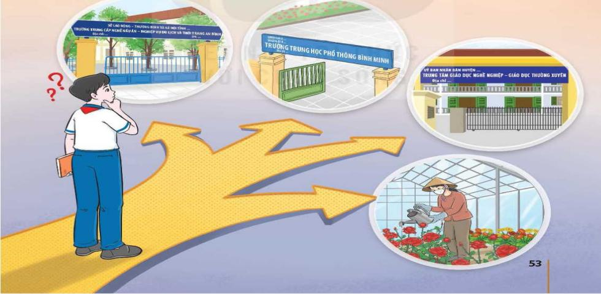

**.**

# TIẾT 1,2,3 : SINH HOẠT DƯỚI CỜ

**NGÀY HỘI TƯ VẤN HƯỚNG NGHIỆP DÀNH CHO HỌC SINH**

**CUỐI CẤP THCS**

**I. MỤC TIÊU**

**1. Kiến thức**

Sau khi tham gia hoạt động này, HS:

-GV có thể tham khảo tài liệu chuyên đề Kĩ năng tư vấn cá nhân vê khám phá, lựa chọn và phát triển nghề nghiệp cho HS trung học - Bộ Giáo dục và Đào tạo, Cục Nhà giáo và cán bộ quản lí giáo dục - Nhà xuất bản Đại học Quốc gia Hà Nội, 2015.

-HS được giải đáp những băn khoăn, thắc mắc khi đứng trước sự lựa chọn con đường học tập, làm việc sau THCS. Từ đó, tìm ra được giải pháp và con đường tiếp theo sau THCS phù hợp với điều kiện của bản thân, gia đình.

-Có định hướng học tập, rèn luyện phù hợp với yêu cầu của con đường học tập, làm việc muốn lựa chọn.

**2. Năng lực:**

***- Năng lực chung:***

Giao tiếp, hợp tác, tự chủ, tự học, giải quyết vấn đề

***- Năng lực riêng:***

-Rèn luyện năng lực định hướng nghề nghiệp, phẩm chất trách nhiệm.

**3. Phẩm chất:**

- Phát triển phẩm chất nhân ái, trách nhiệm.

**II. THIẾT BỊ DẠY HỌC VÀ HỌC LIỆU**

**1. Đối với TPT, BGH và GV:**

-Hệ thống âm thanh, trang thiết bị phục vụ hoạt động.

-Mời chuyên gia tư vấn hướng nghiệp.

-Phân công lóp trực tuần chuẩn bị 2 - 3 tiết mục văn nghệ.

-Phổ biến mục đích, yêu cầu của ngày hội tư vấn hướng nghiệp đến các lớp trong trường nhằm: giúp HS hiểu được tầm quan trọng của việc chọn nghễ phù hợp và có cơ hội để được tư vấn về việc chọn nghễ mà bản thần hứng thú; biết cách chọn nghề phù hợp và có định hướng học tập, rèn luyện để đến với nghề bản thân hứng thú.

-Phân công HS chuẩn bị các câu hỏi để xin ý kiến tham vấn của chuyên gia tư vấn hướng nghiệp.

Ví dụ:

*+* Việc chọn nghề có vai trò, tầm quan trọng như thế nào?

+ Ở lứa tuổi HS THCS có cần phải tìm hiểu nghề nghiệp, tìm hiểu bản thần để chọn nghề phù hợp không? Vì sao?

+ Làm thế nào để có được những hiểu biết cẩn thiết về nghề bản thân yêu thích, muốn chọn?

+ Làm thế nào để biết được nghề mình hứng thú có phù hợp với đặc điểm của bản thân?

+ Những nghễ nào trong xã hội hiện đại có triển vọng phát triển?

+ Em nên chọn những nghề nào để có cơ hội việc làm cao và đạt được thành công trong hoạt động nghề nghiệp?

+ Em nên theo xu hướng chọn nghễ của số đông hay chọn nghề theo lời khuyên của cha mẹ?

+ Kết quả học tập của em đạt ở mức trung bình khá, hoàn cảnh gia đình em khó khăn. Em có nên học tiếp lên THPT để thi vào đại học không hay nền đi học nghễ sau khi học xong THCS?

+ Để đến với nghề em mơ ước, hứng thú, em cần học tập, rèn luyện như thế nào?

-Tư vấn lớp trực tuần xây dựng kịch bản cho tiết Sinh hoạt dưới cờ, chọn MC.

-Nhắc nhở HS cần có thái độ đúng mực, giao tiếp văn minh, thân thiện, lễ phép khi giao lưu với chuyên gia tư vấn hướng nghiệp.

-Chuẩn bị quà tặng cho khách mời, nếu có.

**2. Đối với HS:**

-Lớp trực tuần xây dựng kịch bản chương trình, chuẩn bị 2 - 3 tiết mục văn nghệ và chọn MC.

-Chuẩn bị các câu hỏi liên quan đến nghề bản thân hứng thú để giao lưu với chuyên gia tư vấn hướng nghiệp.

**III. TIẾN TRÌNH DẠY HỌC**

**A. HOẠT ĐỘNG KHỞI ĐỘNG (MỞ ĐẦU)**

**a. Mục tiêu:**

Tạo tâm thế hứng thú cho học sinh và từng bước làm quen với giờ chào cờ.

**b. Nội dung:**

HS ổn định vị trí chỗ ngồi, chuẩn bị chào cờ.

**c. Sản phẩm:**

Thái độ của HS

**d. Tổ chức thực hiện:**

*- GV chủ nhiệm yêu cầu HS của lớp mình chuẩn chỉnh trang phục, ổn định vị trí, chuẩn bị làm lễ chào cờ.*

**B. HOẠT ĐỘNG HÌNH THÀNH KIẾN THỨC**

Hoạt động 1: Chào cờ, sơ kết thi đua tuần và phổ biến nhiệm vụ tuần mới

**a. Mục tiêu:**

HS hiểu được chào cờ là một nghi thức trang trọng thể hiện lòng yêu nước, tự hào dân tộc, và sự biết ơn đối với các thế hệ cha anh đã hi sinh xương máu để đổi lấy độc lập, tự do cho Tổ quốc, có ý nghĩa giáo dục sâu sắc, giúp mỗi học sinh biết đoàn kết để tạo nên sức mạnh, biết chia sẻ để phát triển.

**b. Nội dung:**

HS hát quốc ca. TPT hoặc BGH nhận xét.

**c. Sản phẩm:**

Kết quả làm việc của HS và TPT.

**d. Tổ chức thực hiện:**

- HS điều khiển lễ chào cờ.

- Lớp trực tuần nhận xét thi đua.

- TPT hoặc đại diện BGH nhận xét bổ sung và triển khai các công việc tuần mới.

**Hoạt động 2:** **Sinh hoạt theo chủ đề:**

**a. Mục tiêu:**

-Có định hướng học tập, rèn luyện phù hợp với yêu cầu của con đường học tập, làm việc muốn lựa chọn.

**b. Nội dung:**

-Rèn luyện được năng lực thiết kế và tổ chức hoạt động, giải quyết vấn để, định hướng nghề nghiệp; phẩm chất tự tin, trách nhiệm.

c. Sản phẩm:

- HS trình bày

**d. Tổ chức thực hiện:**

-HS biểu diễn một số tiết mục văn nghệ theo lời giới thiệu của người dẫn chương trinh.

-MC giới thiệu và mời khách mời, đại diện ban tổ chức lên sân khấu.

-MC giới thiệu Trưởng BTC “Ngày hội tư vấn hướng nghiệp” đọc báo cáo để dẫn, tuyên bố lí do và chương trình hoạt động của ngày hội tư vấn hướng nghiệp.

-MC mời lần lượt các khách mời giới thiệu về trường THPT công lập, dân lập, các trung tâm giáo dục nghề nghiệp, các trường trung cấp nghề trên địa bàn. Nếu có điểu kiện, nên sử dụng các hình ảnh về hoạt động của trường để giới thiệu cho sinh động, thu hút sự chú ý của HS.

-Người dẫn chương trình mời HS các lớp (tập trung vào HS lớp 9) đặt câu hỏi để xin ý kiến tư vấn của khách mời. Ví dụ:

*+* Hoàn cảnh gia đình em khó khăn nên chú em khuyên em xin vào học ở trung tâm Giáo dục nghề nghiệp */*Giáo dục thường xuyên của huyện sau khi tốt nghiệp THCS. Thây cô vui lòng cho em biết chương trình học và quyên lợi HS được hường khi tham gia học tại trung tâm Giáo dục nghề nghiệp - Giáo dục thường xuyên (GDNN - GDTX).

*+* Sức học của em ở mức trung bình. Em nên học tiếp lên THPT để sau này thi vào đại học hay nên học nghề sau khi tốt nghiệp THCS?

*+* Em rất thích làm những công việc vê cơ khí và sửa chữa máy móc. Em nên theo học ở cơ sô giáo dục nghề nghiệp nào trên địa bàn tỉnh và chọn học ngành nghề nào sau khi tốt nghiệp THCS?

*+* Nếu em không học tiếp lên THPT, em có nhất thiết phải học nghề không? Nếu có, em nên học nghề ở cơ sở giáo dục nghề nghiệp nào? Vì sao?

*+* Làm thế nào để em có thể chọn được các môn học ở cấp THPT?

*+* Để thi được vào trường THPT công lập trên địa bàn huyện, em cẩn học tốt những môn nào?

*+* Cha mẹ muốn em học tiếp lên THPT nhưng em muốn học nghề để đi làm sau khi tốt nghiệp THCS. Em nên thuyết phục cha mẹ như thế nào để cha mẹ đồng ý với nguyện vọng của em?

-MC mời đại diện BGH nhà trường hoặc Trưởng BTC lên cảm ơn các khách mời.

-Đại diện BTC hướng dẫn HS các lớp tham quan phòng trưng bày, giới thiệu các cơ sở giáo dục nghề nghiệp, trường THPT trên địa bàn. Khi đến các gian trưng bày, HS có thể yêu cầu họ giới thiệu hoặc tiếp tục xin ý kiến tham vấn của khách mời/ chuyên gia/ đại diện phòng trưng bày.

-GV/ TPT yêu cẩu một số HS chia sẻ cảm nhận và những điểu học hỏi được sau khi tham gia ngày hội tư vấn hướng nghiệp.

*-****GV tổng kết:***Có nhiều con đường để HS lựa chọn đi tiếp sau THCS. Mỗi con đường đẽu có những yêu cầu riêng và đem lại những những quyên lợi nhất định cho người học. Qua ngày hội tư vấn hướng nghiệp, HS đã có được những hiểu biết nhất định vê các con đường học tập, làm việc mà HS có thể lựa chọn để đi tiếp sau THCS như: học tiếp lên THPT, học nghề tại trường trung cấp hoặc trung tâm giáo dục nghề nghiệp, vừa học văn hoá THPT, vừa học nghề tại các trung tâm GDNN - GDTX hoặc trở về địa phương tham gia lao động. Các em hãy tiếp tục tìm hiểu vê những con đường HS cuối cấp THCS có thể lựa chọn, tìm hiểu về bản thân và những yếu tố ảnh hưởng đến bản thân để đưa ra quyết định lựa chọn con đường học tập, làm việc tiếp theo phù hợp với mình.

-GV/ TPT nhận xét tinh thần thái độ tham gia ngày hội tư vấn hướng nghiệp của HS các lớp.

**ĐÁNH GIÁ**

-GV hoặc TPT yêu cầu một số HS chia sẻ cảm nhận và những điều học hỏi được sau khi giao lưu với chuyên gia tư vấn hướng nghiệp.

-HS chia sẻ các ý kiến.

-GVCN lớp trực tuần/ TPT nhận xét tinh, thần thái độ tham gia hoạt động của HS các khối lớp.

**C. HOẠT ĐỘNG TIẾP NỐI**

-HS tìm hiểu thêm về chọn nghề và cách học tập, rèn luyện để đến được với nghề em hứng thú.

-Chia sẻ cảm nhận của em với bạn bè, người thân về những điều học hỏi được sau khi tham gia tiết Sinh hoạt dưới cờ.